Écoles Dolto et Curie – Pasteur
Sections :
APE : parents d’élèves école maternelle et élémentaire
ALTT tennis de table, tennis club, boules lyonnaises UFOLEP
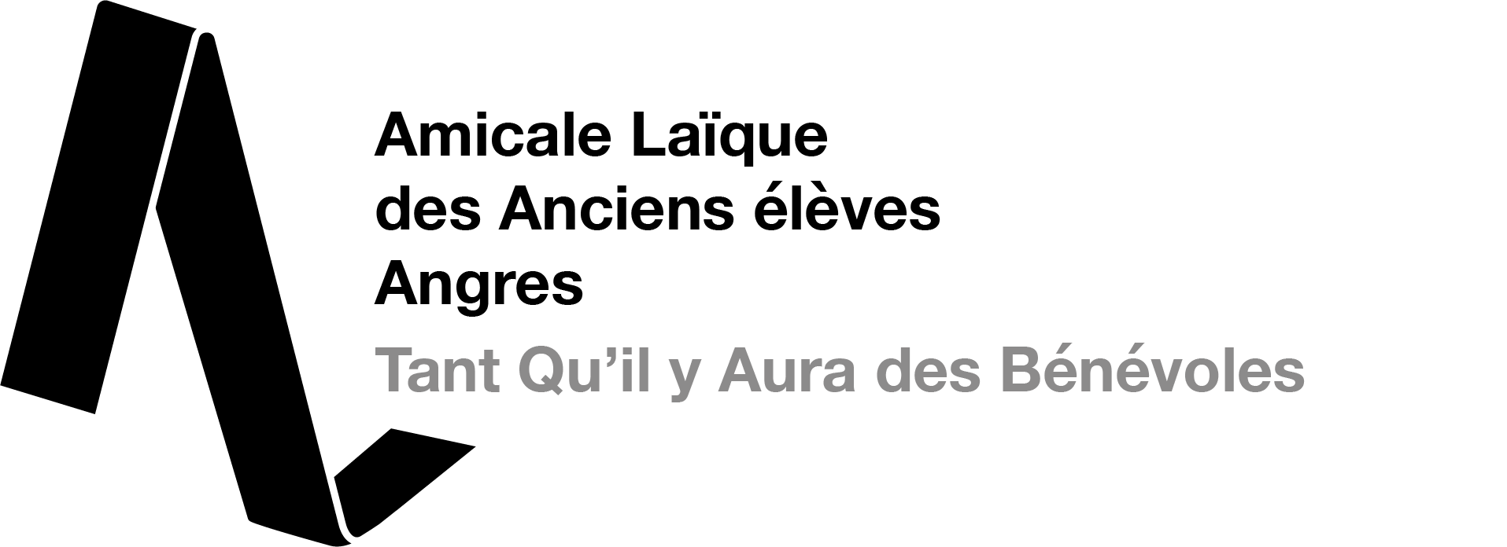
Comité local d’action laïque

Prochaine réunion : Mardi 18 juin 2019 à 18 h 30 salle Gérard HECQUET
Préparation des 60 ans de la kermesse des écoles.

Réunion du collège solidaire du mercredi 29 mai 2019

Membres présents : 11
Mme PACQUIN Josiane, Mr PACQUIN André, Mr DESPREZ Jean-Pierre, Mr VANELSTRATE Marc, Mme BOUILLER Lionelle, Mme WOJCIECHOWSKI Annie, Mme MONCZEWSKI Nadine, Mr MONCZEWSKI Alain, Mme FRANCOIS Marlène, Mr FRANCOIS Jean, Mr TIRLA Michel.
Membres absents excusés : 8
Mr LAURENT Philippe, Mr PIETROZICKI Richard, Mr CARPENTIER Philippe, Mr GIMENEZ Antoine, Mr BECUE Jacques, Mr DEFONTAINE serge, Mme ANNERON Marie-Rose, Mme DUPONT Mauricette.

En Prélude à la réunion Monsieur FRANCOIS Jean présente quelques photos et vidéos.
Photos de la salle polyvalente rénovée qui sera inaugurée en septembre de cette année qui réunira en son sein le tennis et le tennis de table.
Une photo d’un mini kart, l’amicale en a acheté plusieurs qui sont destinés aux enfants des écoles maternelles lors de la kermesse.
Une magnifique vidéo réalisée par monsieur Serge CAGNY concernant les balades de l’amicale de 2005 à 2013.
Cette vidéo nous permet de revoir des amicalistes qui nous ont malheureusement quittés à ce jour.

Le Président déclare la réunion ouverte.
- Pas de remarque sur le compte rendu de la réunion du mercredi 27 mars 2019.
- La balade organisée par l’amicale lors de la fête de la nature a réuni 37 personnes qui ont assisté à la présentation d’une vidéo sur les jardins dans la salle de mariage.
- Le jeudi 16 mai courant a eu lieu la conférence sur les enfants de la guerre organisée par l’amicale laïque et le club le fil des ans. L’acteur principal de cette soirée était Monsieur Francis BOULOUART qui nous a commenté pendant environ 2 heures une vidéo sur sa propre vie « d’enfant de la guerre ».
Voir le compte rendu de cette soirée.
- Mercredi 7 juin AG de L’ALTT salle Gérard HECQUET à 18h30.

- Mercredi 12 juin AG du tennis club salle Gérard HECQUET à 18 h 30.
- L’APE organise le 15 juin de 9 h à 12 h une partie de pêche gratuite réservée aux enfants des écoles.
Restauration possible sur place.
Appel aux bonnes volontés pour réalisér des gâteaux et éventuellement donner un coup de main.
- Les subventions de l’APE et de l’Amicale laïque serviront à l’équipement de la nouvelle classe de l’école Dolto.
Pour les écoles Curie et Pasteur Mme Villeroy va communiquer une liste pour le matériel nécessaire.
Mme VASSEUR, Directrice de l’école Dolto remercie l’APE et l’Amicale laïque pour les dons.
Voici la liste de leur utilisation:
- Des livres pour 880 €
- Des matériel et jeux pédagogiques pour 2550 €
- Des sorties pour 1850 €
- Des rencontres et moments festifs « semaine du goût, café-parents etc… » 350 €
- Soit environ 5630 € de dépenses pour les enfants.

- Kermesse des écoles 2019
A la demande de Mme Vasseur Directrice de l’école Dolto :
- Ouverture de la kermesse à 9 h 45
Pour les enfants des maternelles
- Restauration sur place à partir de 12 h
- Reprise de la Kermesse à 14 h
Mr Richard PIETROZICKI passera dans les classes pour récupérer la clef USB concernant les ballets.
- Cette année pas de vente de programme dans les classes.
- Exposition des travaux d’élèves remplacés par une rétrospective des 60 ans de la fête des écoles
- Pas de Questions diverses.

Le président clôture la réunion.

Appel à vos archives des kermesses précédentes si vous possédez :
- Des photos
- Des négatifs
- Des diapositives
- Des CD ou clef USB
- Des articles de presse
Veuillez les adresser : à Mr FRANCOIS Jean 1 ter rue Marcel LECLERC 62143 Angres.
Tél : 03 21 45 20 86 ou 06 74 43 63 10
Visitez le Site www.amicale-laique-angres.org

VENEZ NOMBREUX AUX PROCHAINES MANIFESTATIONS
Michel TURLA
secrétaire de l’amicale

